2017年10月17日
アイ-コンポロジー株式会社
報道関係者各位

射出成形可能な革新的ウッドプラスチック
～木粉入りPPでシート成形や真空成形も可能に～

アイ-コンポロジー株式会社（東京都品川区、三宅仁社長）は、「射出成形できる次世代の革新的ウッドプラスチック複合材（i-WPC）」のペレットについて、部品・製品用材料として加工メーカーに販売しているが、材料の特長を生かした用途開発を進めていた。今回用途開発として、厚さ1ｍｍ以下のシート成形および真空成形が可能となったことを発表した。これらのサンプル品は10月24日～28日に幕張メッセで開催される「IPF Japan 2017、国際プラスチックフェア」で展示する。

ウッドプラスチックWPCは木粉とプラスチックを混合した素材で、

ウッドデッキ材等で腐らない木質建築材として広く使用されているが、溶融粘度が大きく木粉が高温で分解するため成形が難しく全て押出成形で加工されている。当社は溶融粘度の制御により、間伐材木粉を最大51wt%含有したポリプロピレン等をベースとした、汎用の射出成形機で成形可能な画期的なWPCペレットを昨年発表し、多くのユーザーから注目を浴びた。
最近の開発で、木粉30wt%品で厚さ0.7mmのシート成形に成功したのに続き、真空成形による三次元化にも成功した。PPベース品でも着色、塗装はもちろん接着も可能という特長を持つため、色々な方面で応用が見込まれる。本材料は燃焼廃棄時の二酸化炭素の大幅排出削減のほか、国産間伐材資源の有効活用にも役立つことから、環境バイオ材料として幅広い活用が期待される。
10月24日~28日に幕張メッセで開催される「IPF Japan 2017、国際プラスチックフェア」で、真空成形サンプルをはじめ各種成形によるサンプルを展示する。
以 上

会社概要
アイ-コンポロジー株式会社

所在地: 東京都品川区西大井1-1-2-206、 設立:2016年4月、 資本金: 950万円、
代表取締役：三宅 仁
<お問合せ先> 東京都品川区西大井1-1-2-206
アイ-コンポロジー株式会社、 小出、三宅 TEL: 03-6410-7077
電子ﾒｰﾙ:
email@i-compology.com URL:http://www.i-compology.com

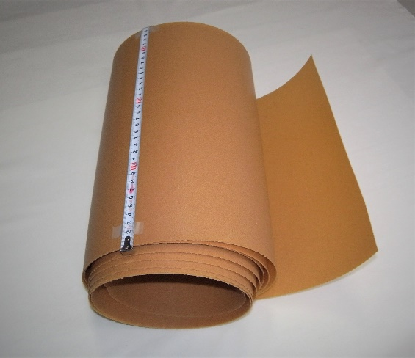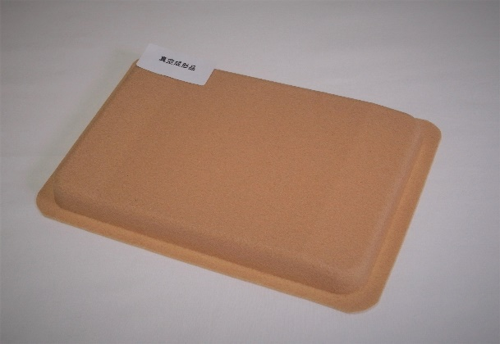

- シート成形品(無着色) ②真空成形品(無加飾)

